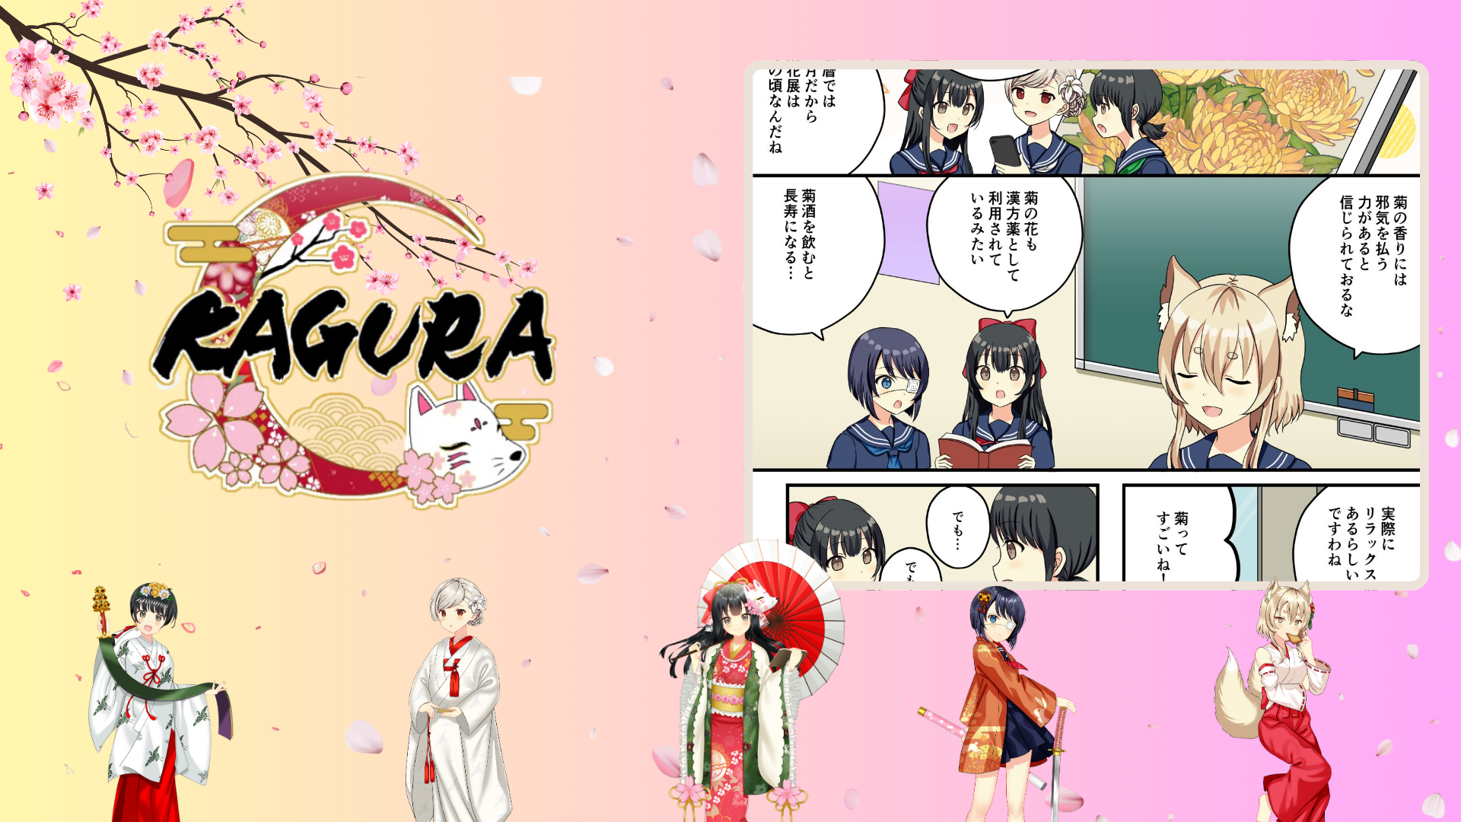

**Выпущен 26-й эпизод KAGURA: «Чойо но Сэкку»!**

**\*\*Вышел новый эпизод, эпизод 26 «Чойо но Сэкку».\*\***

**Этот эпизод посвящен Чойо но Сэкку, традиционному японскому празднику. В нем исследуется сила цветов хризантемы и различные обычаи, связанные с этим праздником, что помогает лучше понять японскую культуру.**

# Что такое Чойо но Сэкку?

Чойо но Сэкку — один из пяти сезонных праздников, который проводится на девятый день девятого месяца по лунному календарю (около октября в современном календаре). Этот день известен тем, что в этот день любуются хризантемами, пьют хризантемовое сакэ, изгоняют злых духов и молятся о долголетии.

# Специальное событие в приложении Smapoke!

В честь выхода 26-го эпизода KAGURA «Чойо но Сэкку» в приложении Smapoke доступно специальное задание!

🔗 Ссылка на задание: [https://www.smapocke.app/list/open_event](https://www.smapocke.app/list/open_event)

⏰ Дедлайн: 1 октября 2024

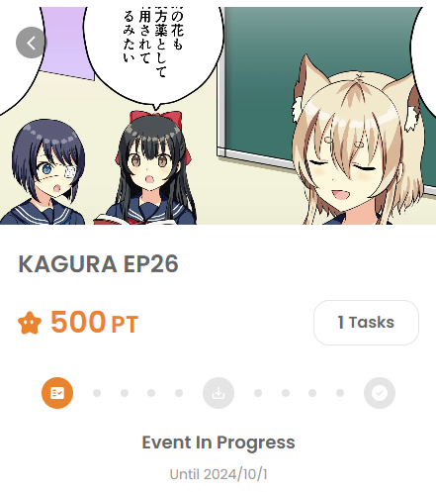

# Не пропустите последние новости о KAGURA!

Новые эпизоды KAGURA выпускаются регулярно. Следите за обновлениями этого сериала, который предлагает увлекательный способ узнать о японской культуре и традициях, подписавшись на официальные аккаунты в социальных сетях.

**📢 Для получения последних новостей смотрите ссылки ниже**

* Официальный X-аккаунт KAGURA: [https://x.com/kagurajpn](https://x.com/kagurajpn)
* Официальный X-аккаунт JAPAN DAO: [https://twitter.com/japandaojp](https://twitter.com/japandaojp)
* Официальный Discord JAPAN DAO: [https://discord.com/invite/japandao](https://discord.com/invite/japandao)